Муниципальное казенное учреждение «Муниципальный центр обеспечения и развития образования Новоорского района Оренбургской области»
Ресурсно-методический кабинет
«15» марта 2016 год № 47

Аналитическая справка по результатам
пробного регионального экзамена по математике
в 7 классах Новоорского района

В соответствии с приказом МО от 23.10.2015 г. № 01-21/2421 «Об организации и проведении регионального экзамена для обучающихся 4-х, 7-х, 8-х классов общеобразовательных организаций Оренбургской области в 2015-2016 учебном году», приказом ОО от 29.10.2015 г. №233 «Об организации и проведении регионального экзамена для обучающихся 4, 7, 8-х классов общеобразовательных организаций Новоорского района в 2015-2016 учебном году» и письмом ГБУ «РЦРО» №01-08/163 от 10.03.2016 г. «О проведении пробных региональных экзаменов», приказом ОО администрации Новоорского района 14.03.2016 г. № 68 «Об организации и проведении пробного регионального экзамена для обучающихся 4-х, 7-х, 8-х классов общеобразовательных учреждений в 2015-2016 учебном году» проведен пробный региональный экзамен по математике обучающихся 8 класса с использованием единых контрольно - измерительных материалов.

Контроль осуществлялся с целью определения уровня подготовки обучающихся 7 классов по математике, а также для выявления пробелов в знаниях учащихся и организации работы по их ликвидации.

Сроки проведения: 15.03.2016 г.

В контрольной работе по математике участвовали 318 обучающихся (из 349 учащихся 7 классов образовательных организаций Новоорского района), что составило 91,1% от общего количества. 31 человек (8,9 %) обучающихся 7 классов не приняли участие в контрольной работе по следующим причинам:
- 16 учащихся (4,6 %) - отсутствовали на занятиях по состоянию здоровья;
- 11 учащихся (3,2 %) - обучаются по адаптированной образовательной программе для детей с умственной отсталостью;
- 3 человека (0,9 %) - отсутствовали по уважительной причине в связи неблагоприятными погодными условиями;
- 1 человек (0,3 %) – на индивидуальном обучении.

Количество «2» – 41 человек, что составляет 12,9 %.
Количество «4» и «5» - 139 человек, что составляет 43,7 %.
Количество обучающихся в группе «риска» - 41 человек.

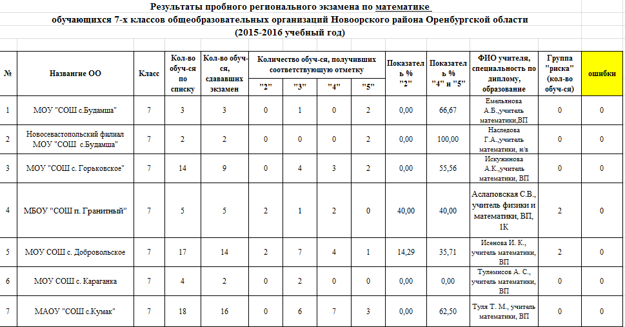
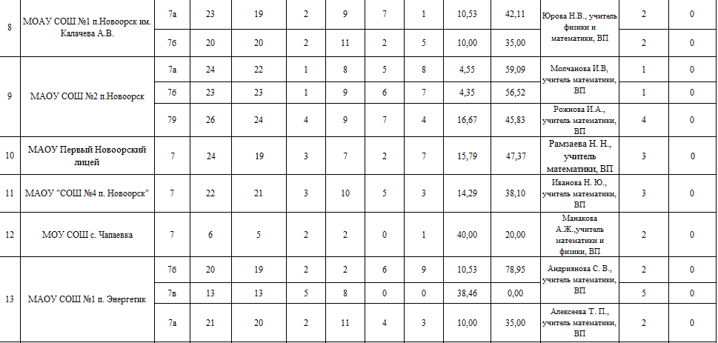
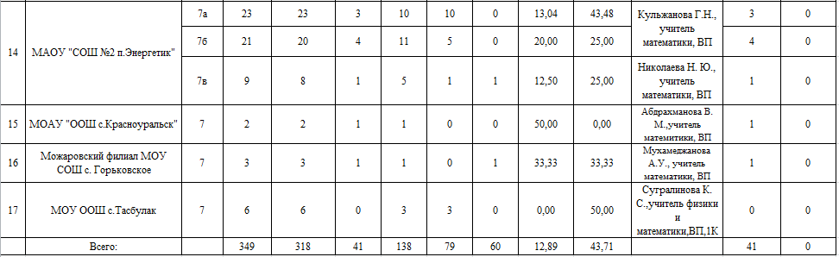

Показатель «2» в образовательных организациях Новоорского района, %

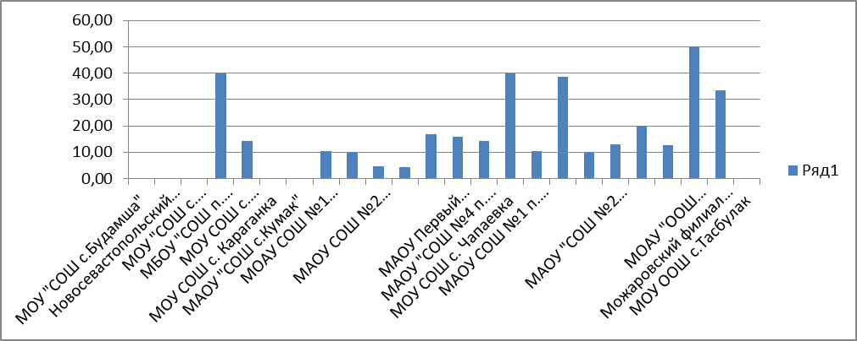

Показатель «4» и «5» в образовательных организациях Новоорского района, %

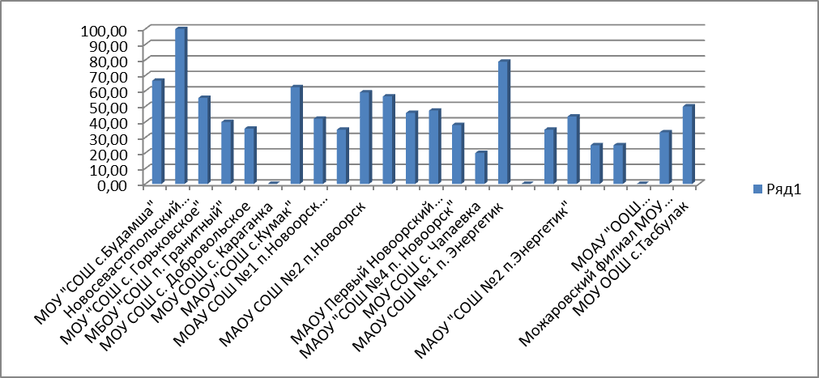

В ходе анализа было проведено сравнение результатов ВКР (входной контрольной работы) и ПКР (полугодовой контрольной работы) по математике среди 7 классов за 2015-2016 учебный год:

Таблица 1.

 | Кол-во обучающихся, сдававших экзамен | Показатель «2», % | Показатель «4» и «5», % | Группа «риск» | Образовательные организации с большим показателем «2»
ВКР (сентябрь) | 309 | 17,2 | 39,2 | 53 | СОШ №1 п. Новоорск;  СОШ с. Добровольское;  СОШ №1 п. Энергетик
ПКР (декабрь) | 311 | 14,8 | 45,0 | 38 | СОШ с. Красноуральск – 100%;  СОШ с. Чапаевка – 40%;  СОШ №1 п. Энергетик – 82%
Пробная КР (март) | 318 | 12,89 | 43,71 | 41 | СОШ п. Гранитный – 40%;  СОШ с. Красноуральск – 50%;  СОШ с. Чапаевка – 40%.

Диаграмма 1 - Количество обучающихся, сдававших экзамен.

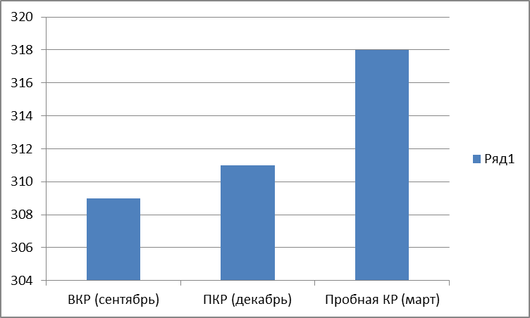

Диаграмма 2.
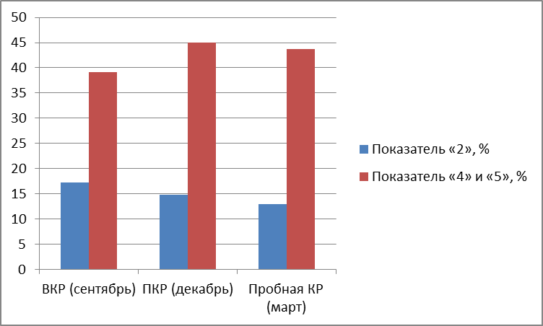

Диаграмма 3 - Показатель «2», %.
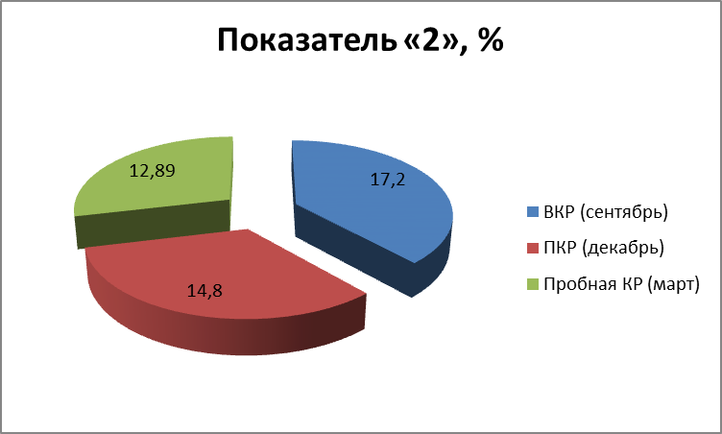

Диаграмма 4 – Показатель «4» и «5», %.
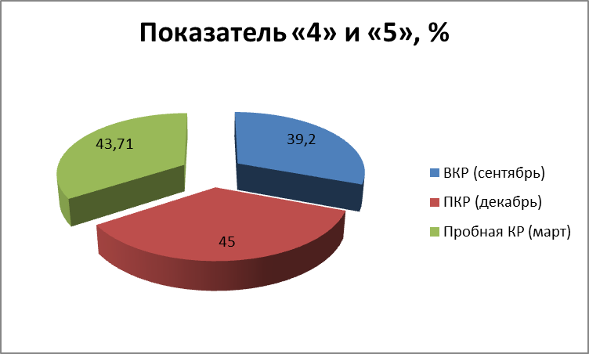

Данные, представленные в таблице, позволяют проследить динамику спада показателя «4» и «5», который уменьшился на 1,29% в сравнении с полугодовой контрольной работой, и динамику роста показателя на 4,51% в сравнении с входной контрольной работой.
Также, можно увидеть уменьшение показателя «2» на 1,91 % в сравнении с ПКР, и на 4,31 % в сравнении с ВКР.

Пробная экзаменационная работа по математике состояла из двенадцати заданий, включая геометрическое задание. На выполнение работы отводилось 90 минут.

Таблица 2

Номер задания | Контролируемый элемент содержания и требование | Количество и процент обучающихся, выполнивших задание на 1 и 2 балла
1 | Умение выполнять действия с обыкновенными и десятичными дробями | 219 (68,9%)
3 | Умение решать практическую задачу на проценты | 275 (86,5%)
2 | Умение работать с диаграммами | 157 (49,4%)
4 | Умение упрощать выражения с помощью ФСУ | 107 (33,6%)
5 | Умение применить свойства степеней с натуральным показателем | 172 (54,1%)
6 | Умение решать линейное уравнение | 210 (66%)
7 | Умение смоделировать реальную ситуацию | 201 (63%)
8 | Умение соотнести график и уравнение линейной функции. | 284 (89,3%)
9 | Умение выбрать верное геометрическое утверждение | 267 (84%)
10 | Умение решать системы двух уравнений с двумя переменными | 117 (36,8%)
11 | Умение решать текстовую задачу составлением уравнения | 72 (22,6%)
12 | Умение решать планиметрическую задачу на доказательство | 106 (33%)

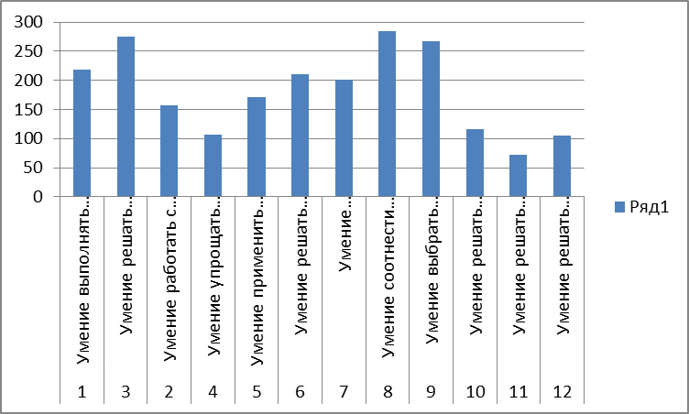

К типичным ошибкам можно отнести:

Задание №1:
ошибки при делении обыкновенных дробей, при переводе из десятичных в обыкновенные и наоборот, вычислительные, невнимательность.
Задание №2:
невнимательно читали текст задания, не учли, что определить наименьшую температуру нужно было во второй половине года.
Задание №3:
невнимательно прочитали вопрос и вместо скидки нашли новую цену. Неверно перевели из копеек в рубли.
Задание №4:
неверно раскрыли квадрат разности, допустили ошибки с переменой знака при раскрытии скобок.
Задание №6:
Ошибки при раскрытии скобок, при переносе из одной части уравнения в другую, при сложении чисел с разными знаками, ошибки при нахождении неизвестного компонента.
Задание №7:
неверно составили математическую модель, невнимательно прочитав задачу.
Задание №8:
не отработаны навыки визуального распознавания графика заданной функции
Задание №10:
вычислительные ошибки, при применении метода алгебраического сложения не умножили правую часть на выбранное число или не приступали к выполнению.
Задание №11:
ошибка при решении верно составленного уравнения, или не приступали к выполнению.

Задание №12:
неверно указан признак равенства треугольников, или не приступали к выполнению.

Причиной допущенных ошибок не всегда являлось незнание того или иного элемента содержания обучения, этому способствовали также: сниженная концентрация внимания, неправильное понимание задания.

Выводы:
В ходе анализа было проведено сравнение результатов входного контроля и полугодового контроля и пробного регионального экзамена обучающихся 7 классов за 2015-2016 учебный год. Результаты контрольной работы говорят о сформированности предметных ЗУНов у большинства учащихся 7 классов. Большинство ребят справились с заданиями базового уровня сложности.

Рекомендации:
- Рассмотреть результаты контрольных работ по математике обучающихся 7-х классов на совещании руководителей и заведующих по учебной части образовательных организаций.
- На заседаниях РМО учителей математики проанализировать результаты контрольных работ и руководителю РМО совместно с учителями-предметниками составить план мероприятий по устранению неудовлетворительных отметок и сокращение количества обучающихся, входящих в группу «риска».
- Руководителям ОО взять под контроль и довести до сведения родителей о результатах контрольных работ обучающихся, получивших неудовлетворительные результаты.
- Учителям-предметникам продолжить работу по подготовке к региональному экзамену.

Методист РМК: Абдуллина М. А.

